Biologia e Geologia

Compreender a Estrutura e a Dinâmica da Geosfera

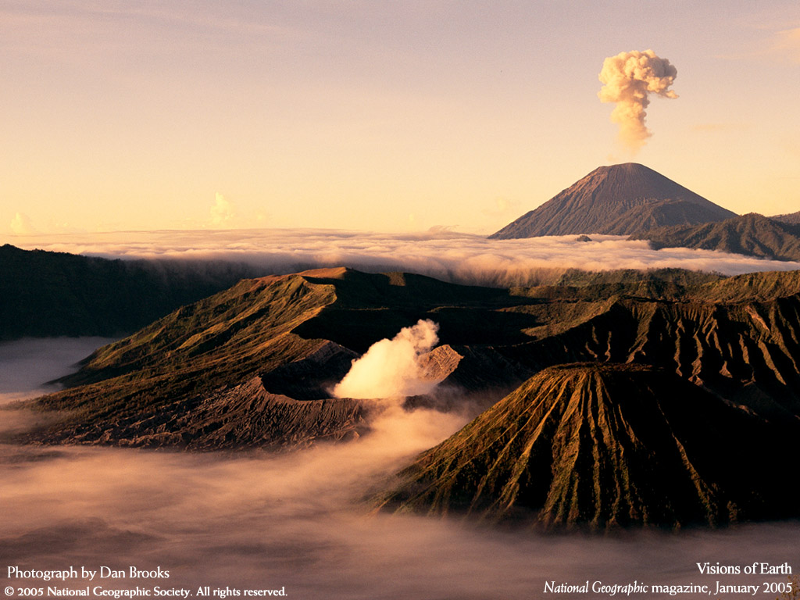

Planificação a Médio Prazo

Filipa Lopes e Filipa Santos
Ano lectivo 2010/2011

ESCOLA SECUNDÁRIA SEVERIM DE FARIA
Biologia e Geologia | 10º Ano
Ano lectivo 2010/2011
Planificação a Médio Prazo

ESCOLA SECUNDÁRIA SEVERIM DE FARIA
Biologia e Geologia | 10.º Ano
Ano lectivo 2010/2011
Planificação a Médio Prazo

UNIDADE 3 - Compreender a Estrutura e Dinâmica da Geosfera
SUBUNIDADE 2 – Vulcanologia
SUBUNIDADE 3 - Sismologia

Açores – Porquê um “laboratório” de Ciências da Terra?

ESQUEMA CONCEPTUAL: O arquipélago açoriano localiza-se num ramo da crista média do Atlântico, que é uma zona de produção de crosta oceânica. Este ramo, que se junta a Oeste à crista médio-atlântica, prolonga-se para Este através da falha Açores-Gibraltar. Esta região, dado o seu carácter construtivo e destrutivo, é um autêntico “laboratório geológico”, na medida em que, se pode estudar a grande actividade sísmica e vulcânica que a afecta. Os desastres naturais de cariz geológico são, portanto, um risco sempre associado ao enquadramento tectónico dos Açores, arquipélago que se encontra sujeito a fenómenos sísmicos e vulcânicos frequentes, os mesmos que, afinal, deram origem ao arquipélago.
Conteúdos Conceptuais | Conteúdos Procedimentais | Conteúdos Atitudinais | Actividades/Estratégias | Recursos | Conceitos | Avaliação | Tempo
III. Compreender a Estrutura e a Dinâmica da Geosfera.  2.  Vulcanologia | Observar e interpretar dados.  Usar fontes bibliográficas de forma autónoma pesquisando, organizando e tratando informação.  Analisar informação recente sobre erupções vulcânicas.  Redigir conclusões comunicando-as de forma oral. | Desenvolver atitudes e valores inerentes ao trabalho individual e cooperativo. | A aula tem início realizando uma breve introdução de como esta irá decorrer e qual o tema a ser abordado.  De seguida, dividir-se-á a turma em dois grupos e serão entregues a cada um desses grupos, notícias e revistas referentes ao tema (cada grupo formará uma equipa).  Serão disponibilizados 30 minutos para analisarem as informações fornecidas, de modo a responderem às perguntas que irão ser colocadas posteriormente.  Dar-se-á início a um jogo após o tempo disponibilizado.  Existirão 20 envelopes, cada um com uma questão relacionada com vulcanismo primário. As questões serão colocadas alternadamente.  Por cada resposta correcta serão atribuídos 10 pontos. Se a equipa questionada não responder adequadamente à questão, esta passa para a equipa adversária. | Revistas  Notícias  20 envelopes | Vulcanismo primário  Cone principal  Cone secundário  Cratera  Chaminé vulcânica | Grelha de observação | Aula 1  (90min)

Conteúdos Conceptuais | Conteúdos Procedimentais | Conteúdos Atitudinais | Actividades/Estratégias | Recursos | Conceitos | Avaliação | Tempo
 |  |  | Ao longo do jogo serão visualizados esquemas, tabelas e imagens através de uma apresentação em PowerPoint e analisados produtos resultantes de uma erupção vulcânica, nomeadamente lapilli, bombas e pedra pomes.  No final da aula serão contabilizados os pontos e realizado o sumário conjuntamente com os alunos. | PowerPoint  Projector de vídeo  Computador  Amostras de mão (lapilli, bombas e pedra pomes)  Quadro  Marcador | Caldeira  Vulcanismo de tipo central  Vulcanismo de tipo fissural  Câmara magmática  Bolsada magmática  Rocha incaixante  Piroclastos  Actividade vulcânica explosiva, efusiva e mista |  | Aula 1  (90min)

Conteúdos Conceptuais | Conteúdos Procedimentais | Conteúdos Atitudinais | Actividades/Estratégias | Recursos | Conceitos | Avaliação | Tempo
2.1.  Vulcões e tectónica de placas. |  |  | A aula tem início realizando uma síntese dos conteúdos já abordados.  Seguidamente, dar-se-á continuação ao jogo da aula anterior. Para tal serão distribuídas novas informações.  Tal como na primeira aula da unidade, as equipas terão 30 minutos para analisar as informações disponibilizadas. Após o tempo disponibilizado dar-se-á início ao jogo.  Existirão 20 envelopes, cada um com uma questão relacionada com: tipos de lava; tipos de solidificação de lavas fluidas e viscosas; vulcanismo secundário; e tectónica de placas.  As questões serão colocadas alternadamente.  Durante o decorrer do jogo, serão fornecidas informações complementares, em PowerPoint, de modo a auxiliar os alunos na consolidação dos conteúdos. | Revistas  Notícias  PowerPoint  Projector de vídeo  Computador | Lavas ácidas, intermédias e básicas  Escoada  Lavas encordoada,  escoriácea, em almofada  Agulha  Domo ou cúpula | Grelha de observação | Aula 2  (90min)

Conteúdos Conceptuais | Conteúdos Procedimentais | Conteúdos Atitudinais | Actividades/Estratégias | Recursos | Conceitos | Avaliação | Tempo
2.2  Minimização de riscos vulcânicos – previsão e prevenção | Avaliar o nível de natureza de ocupação humana aceitável em áreas vulcânicas. | Desenvolver uma atitude científica face aos riscos vulcânicos, reconhecendo as suas causas. | No final da aula, serão contabilizados os pontos de cada uma das equipas e atribuído um prémio à equipa vencedora.  A aula tem início com a realização de uma actividade prática com o objectivo de representar uma erupção vulcânica. Mediante a realização desta actividade far-se-á a caracterização do tipo de vulcanismo representado e uma discussão acerca dos riscos inerentes ao tipo de actividade vulcânica em questão.  Seguidamente, perguntar-se-á a cada aluno, “De que modo se pode minimizar os riscos subjacentes às actividades vulcânicas?” introduzindo deste modo esta temática.  Após a referida actividade, será distribuído a cada aluno um guião com questões, de modo a auxiliar a visualização dos vídeos relacionados com vulcanismo primário e secundário. | Tabuleiro  Limalha de ferro  Fósforos  Vídeos | Nuvem ardente  Vulcanismo residual  Placas divergentes,  convergentes e transforman-tes  Risco vulcânico |  | Aula 3  (135min)

Conteúdos Conceptuais | Conteúdos Procedimentais | Conteúdos Atitudinais | Actividades/Estratégias | Recursos | Conceitos | Avaliação | Tempo
 |  |  | De seguida, será realizada a discussão relativa aos vídeos, respondendo às questões apresentadas no guião.  Como consolidação de conhecimentos, será realizado um mapa de conceitos “gigante”. Ao longo da construção do mapa será efectuada, em diálogo com os alunos, uma síntese de todos os conteúdos abordados ao longo da subunidade.  A aula termina com a realização do sumário pelos alunos. | Mapa de conceitos |  |  | Aula 3  (135min)

Conteúdos Conceptuais | Conteúdos Procedimentais | Conteúdos Atitudinais | Actividades/Estratégias | Recursos | Conceitos | Avaliação | Tempo
3.  Sismologia  3.1  Conceitos Básicos | Observar e interpretar dados.  Problematizar e formular hipóteses.  Analisar informação recente sobre tremores de terra, servindo-se, para o efeito, de recurso da imprensa.  Identificar elementos constitutivos da questão problema. | Desenvolver uma atitude científica face aos riscos sísmicos, reconhecendo as suas causas. | A aula tem início com a visualização de um vídeo referente aos abalos sísmicos. Este não menciona qualquer informação escrita nem oral, visto que se pretende após o vídeo conhecer os saberes prévios dos alunos referentes à sismologia.  O vídeo apresenta como objectivos captar a atenção dos alunos, motiva-los para o estudo da sismologia e servir como ponto de partida para a discussão do Tema.  Após o vídeo serão então colocadas algumas questões tais como: “Porque treme a Terra?”, “O que é um sismo?”, “Qual a ciência que estuda os sismos?”, “Qual a importância do estudo dos sismos?”, “De onde virá a energia?”. Após a discussão das questões, serão lidas curiosidades relativas aos sismos, que se encontram na revista “Quero Saber” 2ºedição.  Posteriormente será apresentado em PowerPoint a definição científica de sismo, e uma notícia do Diário de Notícias com o seguinte Título: “Número de Sismos continua a aumentar na ilha do Faial.”  Será pedido a um aluno que leia a notícia em voz alta. Após a leitura será colocada a seguinte questão: “Porque ocorrem sismos com frequência no Faial?” de forma a identificarem elementos constitutivos da questão problema. | Projector de vídeo  Computador  PowerPoint  Vídeo do Youtube- Earthquake Destruction.  Revista “Quero saber” [Nº 2 Novembro 2010]  Notícia de Imprensa:  “Número de Sismos continua a aumentar na ilha do Faial.” | Abalo sísmico  Sismologia | Grelha de observação | Aula 4  (90min)

Conteúdos Conceptuais | Conteúdos Procedimentais | Conteúdos Atitudinais | Actividades/Estratégias | Recursos | Conceitos | Avaliação | Tempo
 |  |  | Através da notícia pretende-se também introduzir o conceito de origem de um sismo, colocando questões tais como: “Porque razão a notícia refere a origem do sismo?”, “Será que um sismo poderá ter várias origens?”  Após o debate das questões, será chamado um aluno para realizar uma actividade. Será pedido ao aluno que se levante e de frente para todos os colegas dê um salto.  Seguidamente perguntar-se-á ao aluno: “Será que acabaste de provocar um sismo?”. Após a resposta os restantes alunos serão chamados a comentar e serão colocadas mais duas questões: “Com que frequência ocorrem os sismos?” “Quais os mecanismos geradores de um sismo?”.  Pretende-se com a actividade e com as perguntas supracitadas, introduzir os mecanismos geradores de sismos (Ruptura, Explosão e Colapso), e diferenciar sismos artificiais de sismos naturais. Na apresentação em PowerPoint serão então apresentados quadros referentes aos conceitos de forma pormenorizada. | Projector de vídeo  Computador  PowerPoint | Sismos artificiais  Sismos naturais  Sismos Interplaca |  | Aula 4  (90min)

Conteúdos Conceptuais | Conteúdos Procedimentais | Conteúdos Atitudinais | Actividades/Estratégias | Recursos | Conceitos | Avaliação | Tempo
3.2  Sismos e tectónica de placas. |  |  | Após a análise dos quadros e imagens, será colocada a seguinte pergunta: “Quais os tipos de sismos mais frequentes?”. Pretende-se que os alunos compreendam que os sismos mais frequentes são do tipo: naturais de origem tectónica.  Após a discussão da pergunta supracitada, será introduzido a relação existente entre os sismos e a tectónica de placas.Para tal serão analisados mapas referentes à distribuição dos sismos e esquemas referentes à sismicidade interplaca, que se encontram na apresentação em PowerPoint. O conteúdo será explorado juntamente com os alunos.  Seguidamente de forma a introduzir o conceito de falhas, será utilizado um modelo em plasticina, onde se pretende representar a deformação do material rochoso, causado pela acumulação de tensões devido aos movimentos das placas tectónicas.  Pretende-se que os alunos compreendam que os abalos sísmicos originam-se quando tensões acumuladas lentamente na profundidade formam ou reactivam falhas. | Modelo em plasticina | Falhas |  | Aula 4  (90min)

Conteúdos Conceptuais | Conteúdos Procedimentais | Conteúdos Atitudinais | Actividades/Estratégias | Recursos | Conceitos | Avaliação | Tempo
 | Analisar informação recente sobre tremores de terra, servindo-se, para o efeito, de recurso da imprensa. |  | De forma a complementar o modelo em plasticina serão também apresentados esquemas representativos da formação de falhas em PowerPoint e esquemas referentes ao Modelo do Ressalto Elástico formulado por Harry F.Reid (1911).  Será ainda apresentado um vídeo relacionado com o modelo supracitado de forma a transmitir aos alunos quais os factos e qual o pensamento científico que esteve na origem do modelo do ressalto elástico.  Posteriormente será apresentado, também em PowerPoint um esquema ilustrativo dos diferentes tipos de falhas. Pretende-se que os alunos compreendam a relação existente entre os tipos de falhas e as forças que actuam.  Seguidamente serão apresentadas 3 notícias em PowerPoint retiradas do Diário de Notícias, referentes aos abalos sísmicos. As notícias apresentam como objectivo introduzir os elementos de caracterização de um sismo.  Cada notícia será lida por um determinado aluno. Após a leitura das notícias, perguntar- -se-á aos alunos “O que existe em comum nas notícias?” Após a discussão da mesma, as notícias irão novamente aparecer na apresentação, mas salientado o que existe em comum entre elas. Perguntar-se-á aos alunos “O que entendem por epicentro?” | Projector de vídeo  Computador  PowerPoint  Vídeo do Youtube: Falha de Santo André  Notícias de Imprensa:  “A Terra Tremeu esta noite em São Miguel”  “Forte Sismo no Chile”  “Sismos sentidos nos Açores e no Algarve” | Ressalto elástico  Epicentro |  | Aula 4  (90min)

Conteúdos Conceptuais | Conteúdos Procedimentais | Conteúdos Atitudinais | Actividades/Estratégias | Recursos | Conceitos | Avaliação | Tempo
 |  |  | Após a discussão, será apresentado um esquema ilustrativo dos elementos de caracterização do sismo. Pretende-se que os alunos fiquem a conhecer/compreender os conceitos de epicentro, hipocentro, isossistas, abalo premonitório e réplica.  Seguidamente será apresentado um vídeo representativo de uma onda gigante. Após a visualização colocam-se questões tais como  “O que entenderam do vídeo?”, “Como se formam as ondas gigantes?”.  Após o debate das questões supracitadas, serão apresentados esquemas ilustrativos da formação de maremotos. Pretende-se que os alunos compreendam que a maioria dos maremotos podem surgir quando o epicentro se localiza no mar, mas que existem outros mecanismos geradores de maremotos, como é o caso de explosões provocadas por vulcões, reforçando-se desta forma a ideia que um dos perigos dos vulcões é a formação de maremotos (leccionado na aula anterior).  Nos últimos 15 minutos da aula será realizado uma ficha de trabalho, de forma a avaliar os conhecimentos adquiridos pelos alunos (ou já existentes) referentes aos conteúdos abordados. Os alunos terão que entregar a ficha no final da aula. | Vídeo do Youtube:  “Mega Tsunami”  Ficha de trabalho 1 | Foco ou hipocentro  Isossistas  Abalo premonitório  Réplica.  Maremoto | Avaliação formativa | Aula 4  (90min)

Conteúdos Conceptuais | Conteúdos Procedimentais | Conteúdos Atitudinais | Actividades/Estratégias | Recursos | Conceitos | Avaliação | Tempo
3.3.  Propagação das ondas sísmicas. | Identificar as diferentes ondas sísmicas.  Compreender o modo de propagação das ondas sísmicas.  Observar e analisar dados fornecidos por sismogramas. | Reconhecer a importância de uma estação sismográfica. | No final da aula será realizado o sumário juntamente com os alunos, e será pedido aos mesmos que tragam compasso para a próxima aula.  A aula tem início realizando uma síntese da aula anterior, em diálogo com os alunos.  De seguida, imaginando que são uma onda sísmica, quatro alunos, individualmente, terão de fornecer pistas aos colegas sobre o modo de propagação dessas ondas. A restante turma terá de identificar quais as ondas sísmicas referidas.  O professor dará informações adicionais durante a actividade, utilizando diapositivos em PowerPoint.  Apresentar-se-á aos alunos modelos em plasticina, representativos do impacto das ondas sísmicas nos materiais à superfície.  Desempenhando uma estratégia de pergunta-resposta, questionar-se-á os alunos “De que forma se registam as ondas sísmicas?” introduzindo desta forma os conceitos de sismograma, sismógrafo e estação sismográfica. | Cartões com pistas acerca das características das diferentes ondas sísmicas.  PowerPoint  Projector de Vídeo  Computador  Modelos em plasticina | Ondas sísmicas  Sismograma  Sismógrafo  Estação sismográfica | Grelha de observação | Aula 4  (90min)  Aula 5  (90min)

Conteúdos Conceptuais | Conteúdos Procedimentais | Conteúdos Atitudinais | Actividades/Estratégias | Recursos | Conceitos | Avaliação | Tempo
3.4.  Detecção e registo de sismos. | Identificar a sismologia como um dos ramos da geologia que permite compreender a estrutura interna da Geosfera. |  | Apresentar-se-á aos alunos um modelo analógico de um sismógrafo mecânico. Pretende-se explicar a importância de existirem 3 sismógrafos a registar as ondas sísmicas simultaneamente, qual a sua ordem de chegada às estações sismológicas e quais as de maior intensidade.  No âmbito da temática Ciência, Tecnologia, Sociedade e Ambiente serão discutidos os avanços da tecnologia que permitiram uma melhor compreensão dos sismos.  De seguida, os alunos realizarão uma ficha do manual (pág. 183 e 184): “Determinação do epicentro de um sismo”.  Após a realização da ficha e a sua correcção, pedir-se-á a um aluno para ir ao quadro legendar a um esquema representativo da estrutura interna da Terra. A partir desse momento questiona-se os alunos sobre: “De que modo se conseguiu chegar ao actual modelo?” | Modelo analógico de um sismógrafo mecânico.  Manual  Quadro | Epicentro  Estrutura interna da geosfera |  | Aula 5  (90min)

Conteúdos Conceptuais | Conteúdos Procedimentais | Conteúdos Atitudinais | Actividades/Estratégias | Recursos | Conceitos | Avaliação | Tempo
 | Relacionar a velocidade das ondas sísmicas com a diferente composição da Geosfera.  Identificar a presença de descontinuidades internas.  Compreender o modelo da estrutura interna da terra segundo a composição química e propriedades físicas. |  | Através de perguntas apresentadas em PowerPoint, em formato de jogo, introduz-se o modo de propagação das ondas sísmicas e a composição da matéria constituinte da Geosfera, a existência de uma zona de sombra sísmica, a presença de descontinuidades ao longo do globo, e os conceitos: onda directa, reflectida e refractada.  No final da aula, após a realização do jogo, será elaborado o sumário pelos alunos.  A aula tem início realizando uma síntese da aula anterior.  De seguida, irá realizar-se a correcção da ficha de trabalho, sobre parâmetros de caracterização sísmica, dada na primeira aula da subunidade. | PowerPoint  Projector de vídeo  Computador  Ficha de trabalho 1 | Zona de sombra  Descontínui-dades  Onda directa  Onda reflectida  Onda refractada |  | Aula 5  (90min)  Aula 6  (135min)

Conteúdos Conceptuais | Conteúdos Procedimentais | Conteúdos Atitudinais | Actividades/Estratégias | Recursos | Conceitos | Avaliação | Tempo
 | Observar e interpretar dados.  Avaliar o nível e natureza de ocupação humana aceitável em áreas de elevado risco sísmico. |  | De forma a introduzir o modo de avaliação da intensidade e magnitude de um sismo, será utilizado um Poster representativo das escalas de Mercalli e Richter, respectivamente, e irá efectuar-se a sua análise.  Seguidamente, recorrendo ao manual, serão analisadas notícias relacionadas com a ocorrência de sismos. Em diálogo com os alunos, discutir-se-ão os prós e contras da divulgação da previsão de sismos, quais os danos provocados por um sismo e quais as medidas de minimização dos riscos.  Ao longo da História, Portugal Continental também registou várias situações de sismicidade. Através de uma apresentação PowerPoint e da exposição de imagens actualizadas do site do Instituto de Meteorologia de Portugal, serão analisados alguns dos sismos mais catastróficos registados em Portugal Continental e a frequência/magnitude de sismos registados no momento.  Como consolidação de conhecimentos, será realizado um mapa de conceitos “gigante”. Ao longo da construção do mapa será efectuada, em diálogo com os alunos, uma síntese de todos os conteúdos abordados ao longo da subunidade.  A aula termina com a realização do sumário pelos alunos. | Poster  Manual  PowerPoint  Projector de vídeo  Computador  Mapa de conceitos | Intensidade  Magnitude  Escala de Mercalli  Escala de Richter |  | Aula 6  (135min)

Conteúdos Conceptuais | Conteúdos Procedimentais | Conteúdos Atitudinais | Actividades/Estratégias | Recursos | Conceitos | Avaliação | Tempo
 |  |  | Teste de avaliação sumativa.  Entrega e correcção dos testes de avaliação sumativa.  Após a correcção conjunta dos testes de avaliação sumativa será realizada a auto e hetero-avaliação relativa ao 1º período. | Testes de avaliação sumativa  Testes de avaliação sumativa |  | Avaliação sumativa  Avaliação formativa  Auto e hetero-avaliação | Aula 7  (90min)  Aula 8  (90min)

